10. Les hépatites virales
Définitions
- Hépatite: Inflammation et nécrose (dans le contexte d’une infection chronique) du parenchyme hépatique.
- Hépatites virales: Maladies infectieuses du foie dont l’étiologie est un nombre limité de virus hépatotropes.
  - Manifestation principale: hépatite
Les Causes
- Hépatites Virales:

  - VHA: Picornavirus
  - VHB: Hepnavirus
  - VHC: Togavirus (Non A-Non B)
  - VHD: Agent Delta, particule défective
  - VHE: Calicivirus
  - VHG: Apparentés aux Flavivirus

- Autres causes: EBV, CMV, Rickettsies, spirochètes, protozoaires
Généralités
- Aspects communs:
  - Hépatotrope
  - Incubation prolongée, déclenchement aiguë ou insidieuse.
  - VHB, C, D: Hépatite chronique, complications à long terme – cirrhose, cancer
  - VHA, E: Présentation limitée à l’hépatite aïgue
  - Les 4 étapes de l’infection:
    - Incubation: Variable, prolongée, 15 à 180 jours
    - Pré-Ictérique: anorexie, asthénie, N/V, douleurs abdominales
    - Ictérique: jaunisse, selles décolorées, urine jaune
    - Convalescence: résolution ou infection chronique
Évolution
- Gravité de l’infection est variable selon l’étiologie
- La forme aiguë du VHA et E évolue vers la guérison
  - VHB, C, D peuvent se compliquer en évoluant vers une hépatite chronique
- La forme classique: prodrome de fièvre, arthralgies, ictère sans fièvre, asthénie, anorexie
  - Durée: 3 semaines à 1 mois
- Formes anictériques: >90% asymptomatiques, peu de symptômes ou atypiques
  - Hépatite fulminante (VHB): 1/1000, mortalité spontanée dans 80-90% des cas
- Portage chronique (VHB, VHC): fréquence variable
  - Chronique persistante sans cytolyse
  - Chronique active, avec cytolyse
  - Complications: cirrhose, cancer
Diagnostique
- Indicatifs non spécifiques:
  - Élévation des transaminases (ALT, AST)
- Sérologie: IgM, IgG – core, surface, enveloppe, capside
- Détection des Ag de surface
- PCR
- Biopsie

L’hépatite A
Structure:
- Virion: Capside icosaédrique, non enveloppé
  - 1 sérotype basé sur 1 antigène
  - Très résistant
Épidémiologie:
- Hépatite virale la plus répandue
- Endémique dans les pays du tiers monde
- Pays développés/industrialisés: les cas sont sporadiques, liés aux éclosions localisées
  - Taux d’immunisation insuffisant
  - Les personnes qui se déplacent d’endroit endémique à un pays à basse incidence deviennent la source importante d’éclosion
Transmission:
- Interhumaine: Fécale – orale (péril fécale)
  - Contact étroit, restaurants, garderies, manque d’hygiène personnel
- Indirecte: Eau, aliments souillés par la matière fécale
  - Fruits de mers
  - 555 cas de VHA en Pennsylvanie associés aux oignons verts-2003
- Parentérale: rare

- Incubation: 1-7 semaines, moyenne 21 jours
- Évolution clinique:
  - Phase pré-Ictérique: Prodrome grippale
  - Phase ictérique: Selles décolorées, urine foncée
  - Guérison spontanée, immunité a vie

- Hépatite fulminante: <1% des cas
  - Sévérité de l’infection augmente avec l’âge.
- VHA selles: 2 semaines avant le début des symptômes jusqu’à 1 semaine après la jaunisse
  - Pas de porteurs chroniques
Diagnostique:
- IgM/IgG: Détectables à la présentation (>95%)
- IgG: Immunité et/ou convalescence
- IgM: Infection aiguë
- Détection Ag: pas nécessaire
- Traitement: Aucun spécifique, symptomatique
Prévention:
- Immunoglobuline: <2 semaines après avoir été exposé; prévient ou réduit la sévérité (80-90%).
  - Application chez les professionnelles de la santé
  - Déclin de la séroprévalence en pays développés diminue l’efficacité
- Vaccin: Inactivé, recommandé aux voyageurs allant en zones endémiques, personnes exposées à risques élevés
- Amélioration de l ’hygiène alimentaire: assurer une source d’eau potable, éviter les endroits ou comportement à risques
Virus De L’hépatite B
Classification et Structure:
- Famille: Hepnavirus
- Virion: nucléocapside (AgHBc, AgHBe), entourée d’une enveloppe (AgHBs)
- Particules sphériques, tubulaires et Danes (virus complet, infectieux)
- Sérotype basée sur AgHBs:
  - 1 Ag commun et 4 sous-classes (génotypes)
Structure Antigénique
- HBsAg: Enveloppe, 4 sous-classes
  - Apparaît <1 mois après contage (avant les symptômes)
  - Présence dans le sang est diagnostique d’une infection aiguë ou chronique
  - Induit l’immunité adaptive et forme la base du vaccin
- HBcAg: nucléocapside
  - Pas dépisté dans le sang (insoluble)
- HBeAg: nucléocapside associé avec HBc (soluble)
  - Signification pronostique, présence indique la réplication active
  - Présence d’Ac anti-HBeAg favorise la guérison
Épidémiologie
- Au Canada, variation géographique:
  - Autochtones/Inuits: 4%
  - Immigrants: 4.3%
  - Non-immigrants: 0.2-0.5%
  - Toxicomanes
  - Total: 206000 à 280000
Transmission:
- Transmission parentérale: injection, piqûre, acupuncture, rasage, tatouage
  - Le sang est le vecteur principal
  - Risque de transmission percutanée:
    - Varie de 10% si le patient est HBe négatif à 40% si HBe positif (3% pour VHC, 0.3%-VIH)
  - Transmission par voie sexuelle: secrétions génitales
- Transmission verticale: accouchement, ou néonatale
- Transmission directe: risque théorique
  - Présence du virus: Salive, urine, selles

- Incubation: 6 à 16 semaines
- Tableau Clinique:
  - Spectre: Asymptomatique à sévère avec défaillance hépatique
  - Infection aigue: Prodrome grippale, myalgies, asthénie, exanthème, ictère (25%)
  - Hépatite fulminante (1%)
  - Infection chronique active: recrudescence symptomatique
  - Infection chronique inactive: asymptomatique
  - Carcinome hépatocellulaire

- Manifestations extra hépatique:
  - Réactions auto-immunes
    - Glomérulonéphrite, cryoglobulinémie, exanthème, arthrite, œdème angioneurotique (œdème Quincke), maladies sérique, vasculite
- Facteurs de risque associés avec la progression à la cirrhose:
  - Alcool
  - Sexe
  - co-infection: VIH, VHD
  - Caractéristique de laboratoire: HBeAg +, HB ADN +, élévation des transaminases (exacerbations fréquentes)
Evolution Naturelle
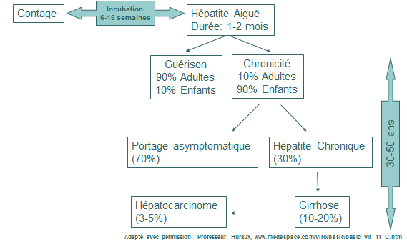

Investigations:
- Enzymes (transaminases) et fonction hépatique
- Sérologie:
  - Antigènes: HBs, HBe
  - Anticorps: HBs , HBc (IgM/IgG), HBe
- ADN/Génotype
- Éliminer les autres causes:
  - VIH, VHC, VHD, autres
  - Maladies héréditaires du foie
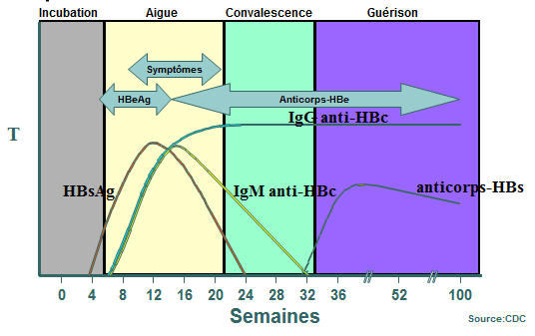
Évolution de l’hépatite aiguë

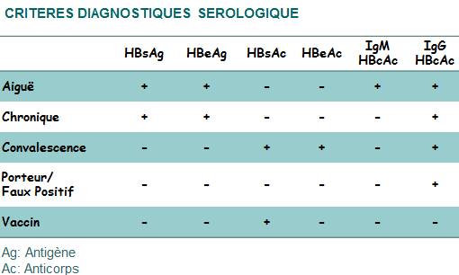
Évolution de l’hépatite chronique
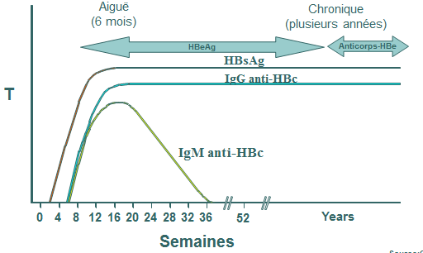

Traitements:
- Interféron pégylé (PEG):
  - Cytokine responsable pour l’activation des cellules immunitaires e.g. T cytotoxique
  - Succès: 30-40%
  - Effets secondaires importants, limitent la durée du Tx
- Analogues:
  - Lamivudine, Adefovir
  - Avantages: Dosage orale, effets secondaires réduits, efficacité semblable à IFN.

Considérations pour le traitement:

- Age
- Importance de la fibrose
- Charge virale
- Considération de l’impacte des effets secondaires
- Immunocompétence
- Risque d’apparition de virus mutants
- Possibilité de grossess

Prévention:
- Immunoglobuline:
  - Risque occupationnel: 24-48hr après contacte
  - Nouveau-nés: jusqu’ à 7 jours après la naissance d’une mère HBsAg+.
  - Vaccin: (recombivax)
  - Vaccin recombiné (sAg)
  - 3 doses: 0,1 et 6 mois. Rappel après 10 ans si il n’y a pas d’évidence d’immunités

Virus De L’Hépatite C
Classification et Structure:
- Variabilité génétique:
  - Dépourvue de mécanismes de correction
  - 8 Génotypes, divisés en plusieurs sous-type
  - Anticorps ne protègent pas contre la réinfection
Épidémiologie:
- Incidence:
  - Mondiale: 170 million d’individus infectés
  - Canada: Prévalence de 0.8%
- Personnes à risques: toxicomanes IV, aborigènes, prisonniers, VIH-séropositifs

- Transmission:
  - Parentérale, percutanée – risque 3-10%
  - Mucosale, cutanée (intacte) – risque théorique
  - IST: Incidence élevée chez les homosexuels VIH+

- Comportements qui augmentent le risque d’infection:

  - Toxicomanie (drogues intraveineuses)
  - Renifler la cocaïne
  - Tatouage
  - Produits sanguins (hémophile)
  - Réutilisation d’aiguilles
  - Allaitement (<5%)
  - Transmission périnatale
  - Contact familiale (?)
  - Transmission sexuelle

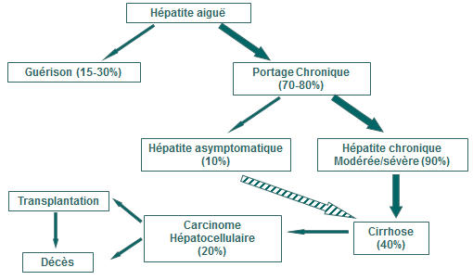
Évolution naturelle

Tableau Clinique:
- Spectre: asymptomatique à sévère
  - Infection aigue: anictérique et asymptomatique (>75%), fatigue et symptômes non-spécifiques
- Infection Chronique: 70-80%
  - Progression et symptômes stables
  - Anomalies discrètes des transaminases
  - Évolution vers la cirrhose: 30% après 20 ans
- Age, abus de l’alcool, immunité, co-infection (VIH), sexe (male) précipitent la progression vers la fibrose/cirrhose
Relation entre progression de la cirrhose et années après le contage
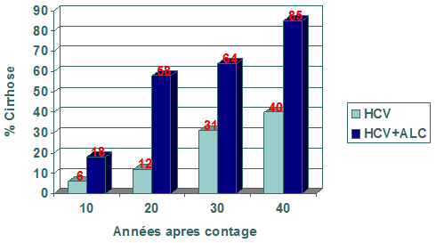

Manifestations extra-hépatiques:

- Nature immunologique
- Cryoglobulinémie
- Glomérulonéphrite
- Syndrome de Sjögren
- Arthrite
- Facteur précipitant de Porphyrie cutanée tardive
- Lymphome (cellule B)
- Syndrome de fatigue chronique, neuropathie, Immunodéficienc

Investigations:
- Enzymes (transaminases) et fonction hépatique (INR, albumine, bilirubine)
- Sérologie - Recherche des anticorps:
  - Séroconversion: 10-15 semaines après contage
- PCR: ADN/Génotype (RT-PCR)
- Biopsie du foie
- Exclure autres causes:
  - VIH,VHB, maladie héréditaire du foie
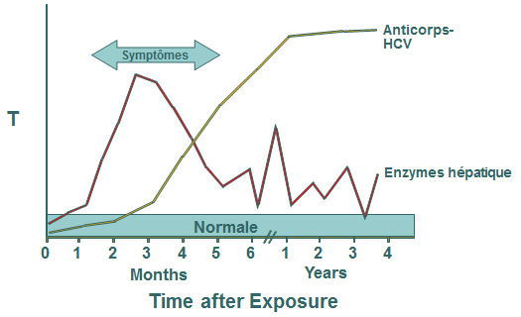
Progression Sérologique

Traitement:
- Interféron/Ribavirin
- La réponse aux traitements est déterminée par les facteurs suivants:
  - Majeures:
    - Adhérence au régime
    - Génotype du virus
    - abus de l’alcool
  - Mineures:
    - Quantification du ARN viral, sexe, age, histologie, transaminases élevées, co-infection
- Pronostic favorable à la rémission:
  - ARN indétectable après 6 mois, normalisation de l’histologie et des enzymes hépatiques
Durées de traitements
- Génotype 1:
  - Quantification d’ARN viral à 12 semaines
  - Négatif: continuer jusqu’ à 48 semaines
  - Positif, taux d’ARN non changés, discontinuer
  - Positif avec réduction de >2 log, réévaluer à 24 semaines et si encore positif, discontinuer
  - Efficacité: 42-46%
- Génotype 2,3
  - Quantification d’ARN viral a 24 semaines
  - Négatif ou réduction >2log continuer
  - Positif ou non changés, discontinuer
  - Efficacité: 70-90%
Testez vos connaissances
1. Lequel des virus suivants ne peuvent pas développer une hépatite chronique?

- VHA
- VHB
- VHC
- VHD
2. Lequel des énoncés est FAUX à propos de l’hépatite A?

- Un vaccin est disponible
- Endémique dans les pays développés
- Se transmet par voie fécale – orale
- Il peut y avoir une hépatite fulminante dans moins de 1% des cas

3. Voici les résultats sérologiques pour le diagnostic du virus de l’hépatite B :
HBsAg -, HBeAg -, HBsAc +, HBeAc +, IgM HBcAc -, IgG HBcAc +
Le patient est donc à quel stade?

- Aiguë
- Chronique
- Convalescence
- Vaccin
4. Quel énoncé est VRAI à propos du virus de l’hépatite C?
- 50% des hépatites aiguës deviendront chronique et l’autre 50% auront une guérison
- 90% des hépatites chroniques seront asymptomatique
- 40% des hépatites chroniques développeront une cirrhose
- 20% des hépatites chroniques développeront un carcinome avec métastase

